Daftar Isi
SERVICE REQUEST 2
General Manager Approval 4

SERVICE REQUEST
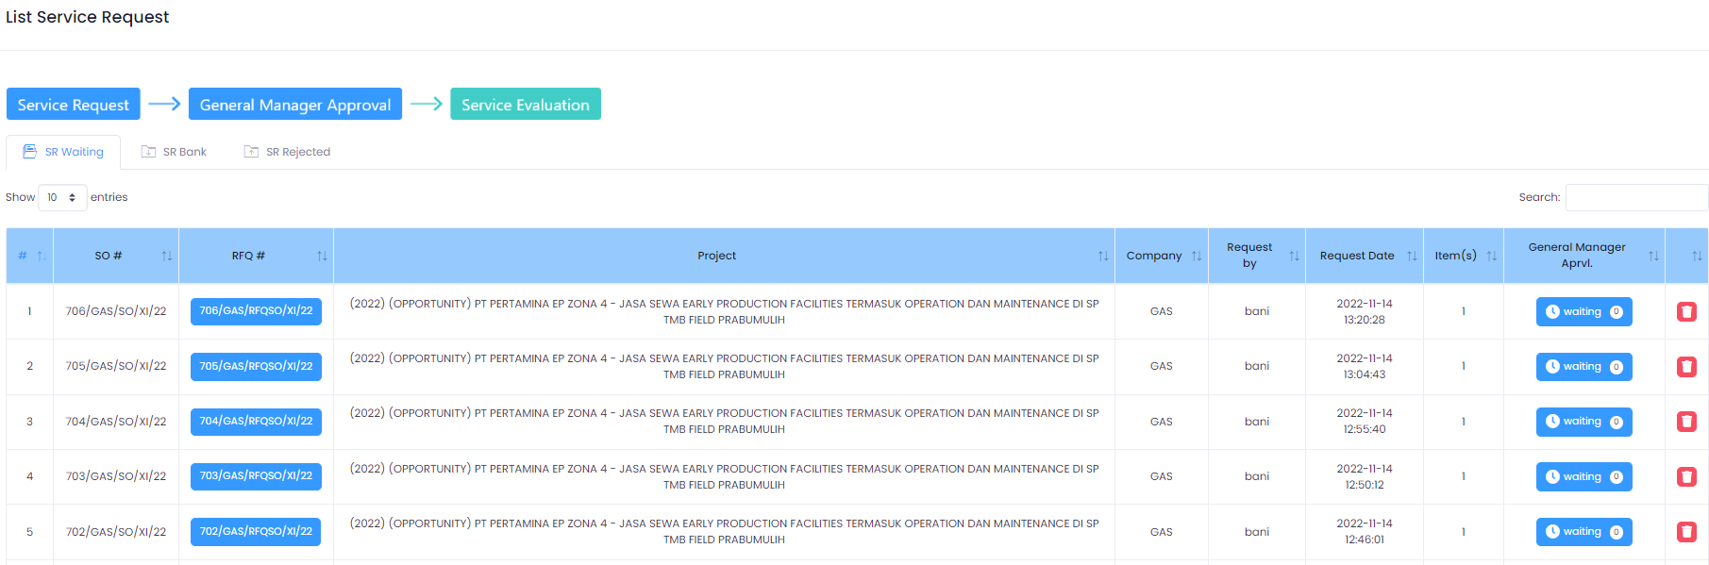Service Order yang telah disetujui kemudian akan masuk ke proses Service Request. SR yang menunggu persetujuan muncul pada tab SR Waiting (1), SR yang telah disetujui ditampilkan pada tab SR Bank (2), dan SR yang tidak disetujui dimuat pada tab SO Rejected (3).
3

2
1

Back
Untuk menampilkan detail dari Service Request, klik tombol pada kolom RFQ#.

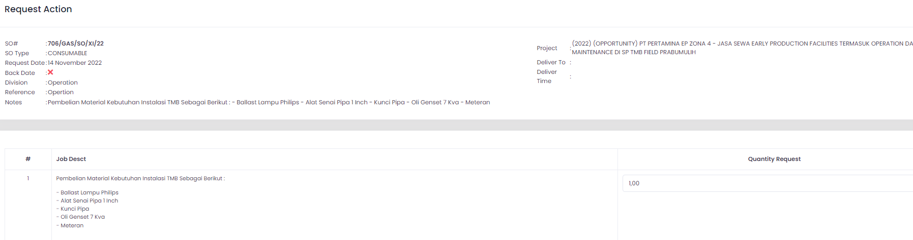

Akan muncul rincian seperti pada gambar.

Back

General Manager Approval
Service Request membutuhkan persetujuan, langkah selanjutnya klik tombol pada kolom General Manager Approval. Akan muncul rincian berikut;

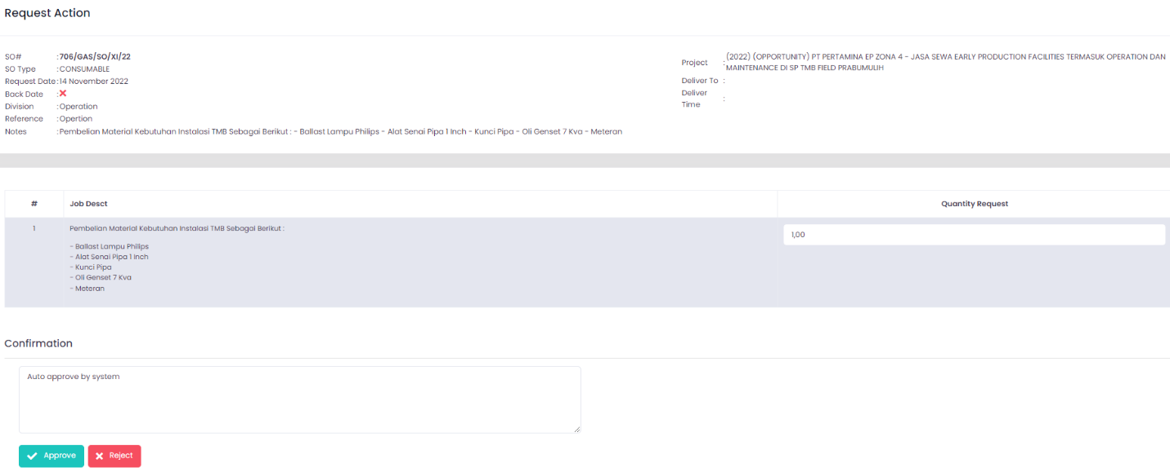

Klik pada tombol “Approve” untuk menyetujui permintaan, atau klik tombol “Reject” untuk menolak permintaan.

Back

